Ulm, 26.04.2018

Messevorbericht

TyreSystem auf der THE TIRE COLOGNE 2018
Der Onlinegroßhändler für Reifen, Felgen und Reifendruckkontrollsysteme präsentiert erstmals sein neues Modul zur Felgenberatung

THE TIRE COLOGNE – 29. Mai bis 01. Juni 2018 – Messe Köln – Halle 7 Stand A-045

Auf der THE TIRE COLOGNE 2018, der Leitmesse der Reifenindustrie, zeigt sich der Onlinegroßhändler TyreSystem nicht nur als zuverlässiger Partner für die Beschaffung von Reifen, Felgen und Reifendruckkontrollsystemen, sondern auch als eine hilfreiche und einfach bedienbare Beratungs-, Verwaltungs- und Informationsplattform. Während den vier Tagen haben die Messebesucher vor allem die Möglichkeit mit den TyreSystem-Experten in ein persönliches Gespräch zu kommen. An mehreren Computer-Plätzen können sich Interessierte gemeinsam mit einem Berater live durch das B2B-Onlineportal klicken und direkt aufkommende Fragen stellen. Auch Bestandskunden sind herzlich eingeladen am Stand einen Stopp einzulegen, um sich so über die neuesten Funktionen der vergangenen Monate zu informieren.

Über eine Videopräsentation auf einer 12 Quadratmeter großen Videowall erfährt der Interessierte kurz und knackig, welche Vorteile und Funktionen das TÜV-SÜD-zertifizierte Großhandelssystem bietet. Detaillierte Informationen sind in der neuen Broschüre verständlich aufgezeigt und liegen auf der Messe zum Mitnehmen bereit.
Neu vorgestellt wird das von der RSU GmbH eigens entwickelte und bisher einzigartige Modul zur Felgenberatung. Detaillierte Informationen erhalten die Messebesucher dann exklusiv am Stand A-045 in Halle 7.

Bildmaterial

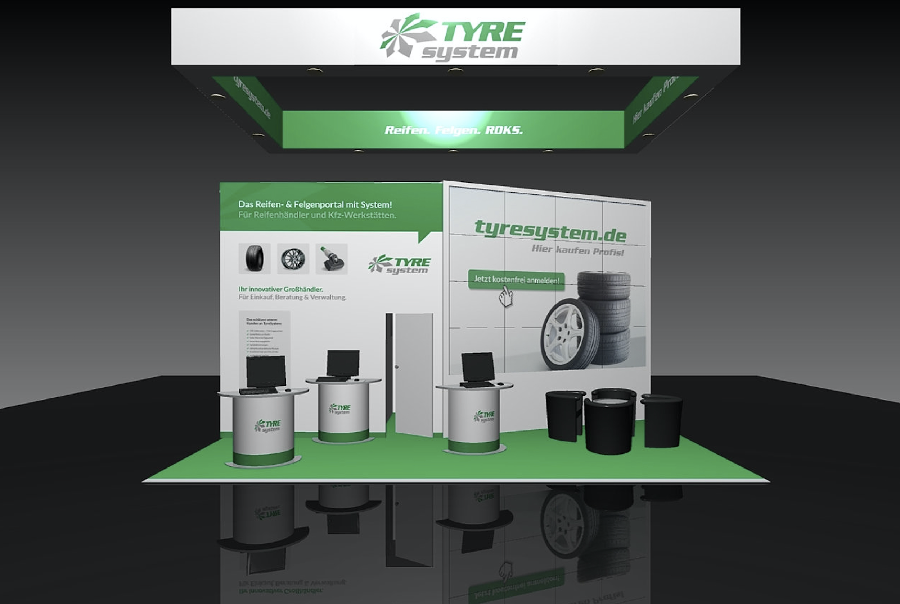 |  | Dateiname:  Bildtitel: | tyresystem-messestand-tirecologne2018_01.jpg  TyreSystem ist auf der Tire Cologne mit seinem Messefilm und mehreren Beratern präsent. Das persönliche Gespräch inklusive Live-Demo des Großhandelportals steht dabei besonders im Vordergrund.
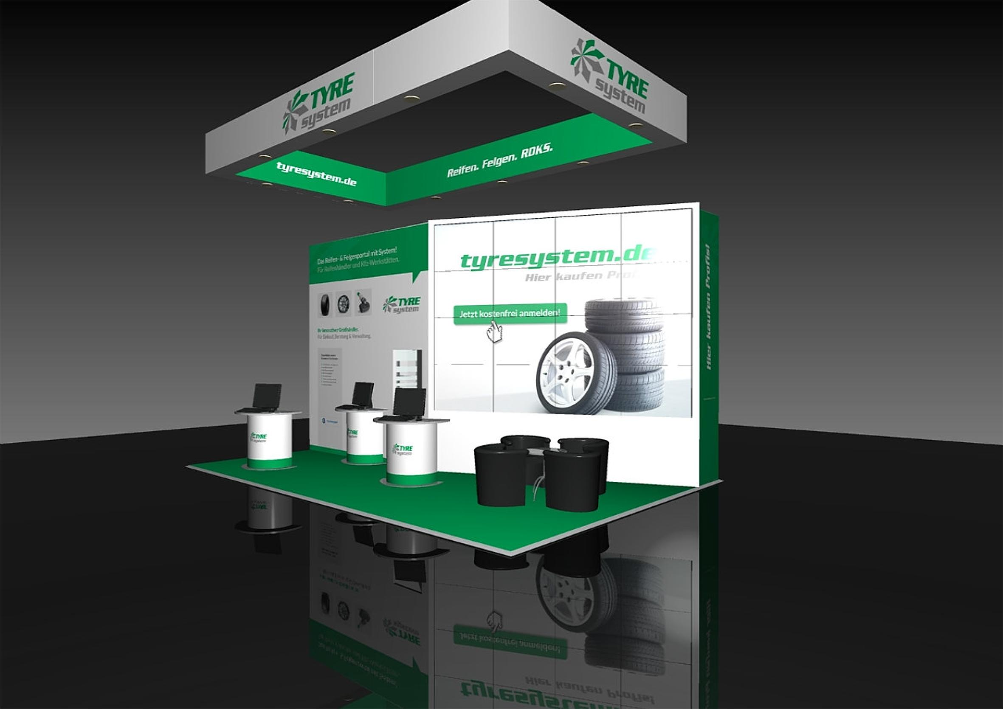 |  | Dateiname:  Titel: | tyresystem-messestand-tirecologne2018_02.jpg  TyreSystem stellt auf der Tire Cologne erstmals sein neues und bisher einzigartiges Modul zur Felgenberatung vor.

Kontakt:

Rebecca Rohmeder
Öffentlichkeitsarbeit & Social Media
Telefon: 07122 / 82593 -611
E-Mail: rebecca.rohmeder@rsu-reifen.de

. . . . . . . . . . . . . . . . . . . . . . . . . . . . . . . . . . . . . . . . . . . . . . . . . . . . . . . . .

Über TyreSystem

Seit 2007 bietet das B2B-Onlineportal unter www.tyresystem.de seinen Kunden kostenlos eine der einfachsten Lösungen für den Online-Reifenhandel am Markt. Eine Vielzahl praktischer Funktionen und Module sowie Schnittstellen zu vielen Warenwirtschaftsystemen der Reifenbranche vereinfachen die tägliche Geschäftsabwicklung von Reifenhändlern, Kfz-Betrieben oder Autohäusern. Das mittelständische Unternehmen wächst seit mehreren Jahren rasant und verfügt über zwei Standorte im schwäbischen St. Johann sowie einen Sitz in Ulm.

. . . . . . . . . . . . . . . . . . . . . . . . . . . . . . . . . . . . . . . . . . . . . . . . . . . . . . . . .

